

CATEQUESIS LITÚRGICA

Tema: Anámnesis, Oblación, Intercesiones y Doxología o Alabanza final.

Parroquia de Ntra. Sra.de San Juan de los Lagos, León

XXIX Domingo del Tiempo Ordinario (Oct. 20, 2024).
Estamos en el paso más determinante qué es la Consagración. Ahora veremos los pasos que le siguen. Veamos el tema.

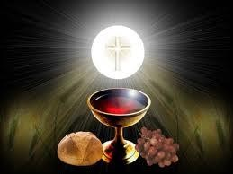
Vimos en la Catequesis anterior que hay tres fórmulas para contestar una vez que transcurre la Consagración, es decir cuando el Sacerdote dice: “Este es el Misterio de la Fe”. De igual manera que una vez que el Sacerdote ha pronunciado las mismas palabras y gestos que Jesús realizó en la Última Cena, el pan y el vino han quedado convertidos en el Cuerpo y la Sangre del Señor.
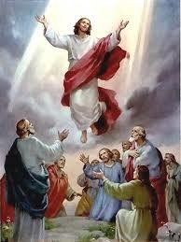
1.- ¿Qué paso le sigue a la Consagración? Le sigue un paso que se llama Anámnesis.
2.- ¿Qué sucede a través de la Anámnesis? Por medio de ella, la Iglesia, al cumplir el encargo hecho a los apóstoles por Jesús, realiza el memorial del mismo Cristo, recordando de manera especial su bienaventurada Pasión, su gloriosa Resurrección y su Ascensión al Cielo. Pero Anámnesis no solamente quiere decir que es un recuerdo, sino significa que se vuelve a hacer presente la acción de Dios.
3.- ¿Con qué palabras reconocemos cuando es la Anámnesis? Un ejemplo del Anámnesis en la oración eucarística II, es la siguiente: “Así, pues, Padre al celebrar ahora el memorial de la Muerte y Resurrección de tu Hijo, Te ofrecemos, el Pan de vida y el Cáliz de salvación, y Te damos gracias porque nos has elegido para servir en tu presencia”.
4.- ¿Qué paso le sigue a la Anámnesis? Le sigue la Oblación.
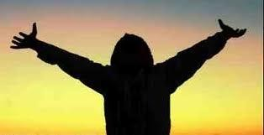
5.- ¿Qué se ofrece por medio de la Oblación? La Iglesia ofrece al Padre en el Espíritu Santo la Hostia inmaculada, con el deseo de que los fieles se ofrezcan también a sí mismos. Recordemos que lo mejor que le podemos ofrecer a nuestro Dios es todo lo que somos y tenemos.
6.- ¿Qué paso le sigue a la Oblación? Le siguen las Intercesiones.
7.- ¿A qué nos invita el Sacerdote en las Intercesiones y por quiénes se pide en ellas? El sacerdote nos invita a unirnos en la oración con toda la Iglesia, pidiendo por la Iglesia misma: El Papa, Obispos, por el clero, los fieles, y por los difuntos. En este momento toda la Iglesia se une en un solo corazón; se invita a todos los fieles a unirse en oración por los más necesitados de ella.
8.- ¿Qué paso le sigue a las Intercesiones? Le sigue la Doxología o Alabanza final que viene
a resumir la Plegaria eucarística.

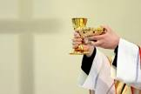
9.- ¿Qué palabras menciona el Sacerdote en la Doxología o Alabanza final? El Sacerdote elevando el Cáliz y la Patena que contienen el Cuerpo y la Sangre de Jesús, dice: “Por Cristo, con Él y en Él, a Ti Dios Padre omnipotente, en la unidad del Espíritu Santo, todo honor y toda gloria, por lo siglos de los siglos”.
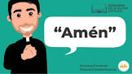
10.- ¿Qué contesta la Asamblea? Contesta: “Amén”. Que significa “Así es, ciertamente, yo me comprometo con esto”.
11.- ¿A qué nos unimos con nuestro “Amén”? Nos unimos a la solemne alabanza de la Santísima Trinidad.
12.- ¿Qué sucede cuando el Coro canta un solemne “Amén”? Nos debemos unir cantando a esta alabanza.

13.- ¿Con la Doxología o Alabanza final qué paso concluye de la Santa Misa y cuál le sigue? Concluye lo que fue la Plegaría Eucarística y le siguen los Ritos de la Comunión.

Objetivo: Participar en este momento de la celebración con más fervor, atención y devoción.

